SGRentals.com.br – agente geral de vendas
Manual do Desenvolvedor
SGRentals.com.br API – SG NET Agente Geral de Vendas Brasil – V 2.1
Departamento de Desenvolvimento
22/01/2021

Guiar o desenvolvedor na integração com a solução de locação de veículos com a SG Rentals (Hertz, Dollar e Thrifty) junto ao SGRentals.com.br.

Sumário
Qual é o objetivo? 2
Contato e Suporte 2
Quais são os conhecimentos necessários? 2
O que é preciso para usar o serviços da SGRentals? 2
URL’s de Acesso 2
Como funciona o fluxo de cotação de um veículo 3
Como funciona o fluxo de criação de uma reserva 3
Características da Solução 3
Arquitetura de integração 3
Serviços 4
Cotação 4
Reserva 5
Pagamento 5
Câmbio 6
Cancelamento 7

Qual é o objetivo?
Guiar o desenvolvedor na integração com a solução de locação de veículos com a SG Viagens junto ao SGRentals.com.br

Contato e Suporte
Para suporte ao WebService / API usar o seguinte e-mail para dúvidas técnicas e outras informações: desenvolvimento@sgviagens.com.br.

Quais são os conhecimentos necessários?
Conhecimentos mínimos sobre o uso de requisições HTTP e tratamento de mensagens XML.

O que é preciso para usar o serviços da SGRentals?
- Ter acordo comercial junto à SG Viagens
- Integrar o website ao nosso webservice / api.
- Homologar a integração

URL’s de Acesso
Ambiente de Produção: http://www.sgrentals.com.br/Services/SGRentalsService.svc?wsdl

Para acesso de cada serviço será necessário utilizar os seguintes contratos:
- Cotação: GetQuote
- Reserva: GetBook
- Pagamento: GetPayment
- Câmbio: GetLastExchange
- Cancelamento: GetCancelBook
- Obter: GetRetrieveBook (Novo)

Como funciona o fluxo de cotação de um veículo
- O cliente faz uma chamada passando os dados da localidade, data de retirada e devolução do veículo ou equipamentos opcionais caso seja de interesse do mesmo.

Como funciona o fluxo de criação de uma reserva
- O cliente já efetuou uma cotação.
- O cliente faz uma chamada ao serviço de reserva passando os dados da tarifa selecionada (RateReference), Nome e Sobrenome do Cliente, dados da localidade, data de retirada e devolução do veículo e ou os equipamentos opcionais caso seja de interesse do cliente.

Características da Solução
- Ausência de aplicativos proprietários: Não é necessário instalar aplicativos no ambiente do cliente.
- Segurança na transferência de informações: Elas são sempre transferidas diretamente do servidor do cliente para o servidor da SGRentals.
- Multiplataforma: A integração é realizada via Web Services.

Arquitetura de integração
A integração é realizada através de serviços disponibilizados como Web Services. O modelo empregado é simples: para cada serviço, um tipo de mensagem e um destino (endpoint) em comum.

As funcionalidades são orientadas por transações. E destinam-se a controlar o seu ciclo de vida através da:
- Cotação
- Reserva
- Pagamento
- Câmbio
- Cancelamento
- Obter

Serviços

GetQuote - Cotação
Serviço utilizado para efetuar cotações de um fornecedor especifico ou para as três locadoras: Hertz, Dollar ou Thrifty, retornando os veículos e tarifas disponíveis para a localidade cotada.

TAG (Atributo) | Exemplo | Requerido | Comentários
PickupLocation | MIA | Sim | Código da localidade de retirado o veículo.
DropoffLocation | MCO | Sim | Código da localidade de devolvido o veículo.
PickupDateTime | 20/05/2017 9:00 | Sim | Data e hora da retirada do veículo
DropoffDateTime | 25/05/2017 9:00 | Sim | Data e hora da devolução do veículo
UserEmail | teste@teste.com.br | Sim | E-mail da credencial de acesso.
UserPassword | Teste | Sim | Senha da credencial de acesso.
Vendor | All | Não | Código do fornecedor para cotação.

Exemplo – GetQuoteRequest

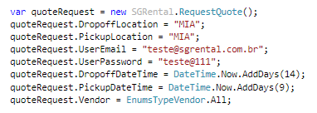

GetBooking - Reserva
Serviço utilizado para efetuar reservas de acordo com a locadora selecionada: Hertz, Dollar ou Thrifty. Os dados de tarifa e veiculo é o retorno da cotação.

TAG (Atributo) | Exemplo | Requerido | Comentários
Name | Teste | Sim | Nome do cliente.
Lastname | Teste | Sim | Último nome do cliente.
EmailClient | ale@teste.com.br | Sim | E-mail do cliente.
UserEmail | teste@teste.com.br | Sim | E-mail da credencial de acesso.
UserPassword | teste@111 | Sim | Senha da credencial de acesso.
Phone | 1135243509 | Sim | Telefone para contato.
PickupLocation | MIA | Sim | Código da localidade de retirado o veículo.
DropoffLocation | MCO | Sim | Código da localidade de devolução.
PickupDateTime | 20/05/2017 9:00 | Sim | Data e hora da retirada do veículo
DropoffDateTime | 27/05/2017 9:00 | Sim | Data e hora da devolução do veículo
FlightCompany | CFED | Não | Código da Cia Aérea em caso de reservas que serão iniciadas a partir de um aeroporto.
FlightNumber | 8565 | Não | Número do v0ôo.
Rates.Reference |  | Sim | Código de referência da tarifa.
Rates.Code | ADF | Sim | Código da tarifa escolhida na cotação.
Vehicles.Sipp | ECAR | Sim | Código do veículo requerido.
Vehicles.Vendor | Hertz | Sim | Código do fornecedor do veículo.
CPF | 49588525857 | Sim | CPF do cliente.
Rates.RateDistance.DistUnitName | True/False | Sim | Código de distância.
Rates.RateDistance.Quantity | Milhas | Sim | Nome da medida de distãncia.
Rates.RateDistance.Unlimited | 20 | Sim | Quantidade da distância.
Rates.PaymentOnDestinAmount | 0.00 | Sim | Valor pagamento no destino.
Rates.TotalAmount | 120.00 | Sim | Total a pagar.
Rates.PrepayAmount | 120.00 | Sim | Valor de pre-pagamento.

Exemplo – GetBookRequest

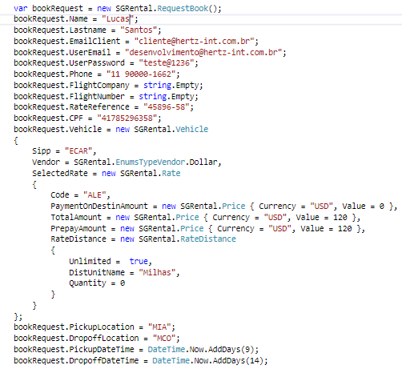

GetPayment - Pagamento
Método para realizar o pagamento das reservas nas opções: faturado e cartão de crédito nas três locadoras Hertz, Dollar ou Thrifty. Caso a forma de pagamento for faturado não precisa passar os dados de cartão de credito.

TAG (Atributo) | Exemplo | Requerido | Comentários
CPF | 41796325858 | Sim | CPF do cliente.
UserEmail | teste@teste.com.br | Sim | E-mail da credencial de acesso.
UserPassword | teste@1111 | Sim | Senha da credencial de acesso.
TypePayment | CartaoCredito | Sim | Forma de pagamento.
BookResponse | Response da Reserva | Sim | Retorno da reserva.
Vendor | Hertz | Sim | Código do fornecedor para cotação.
CreditCard.CardName | VISA,AMEX, MasterCard | Sim | Bandeira do cartão.
CreditCard.Division | 3 | Sim | Quantidade de vezes.
CreditCard.Month | 03 | Sim | Mês de vencimento do cartão.
CreditCard.Name | Lucas S L Santos | Sim | Nome impresso no cartão.
CreditCard.Number | 2596369856412 | Sim | Número do cartão somente os numeros.
CreditCard.Security | 963 | Sim | Código de Segurança.
CreditCard.Year | 2016 | Sim | Ano de vencimento do cartão.

Exemplo – GetBookRequest

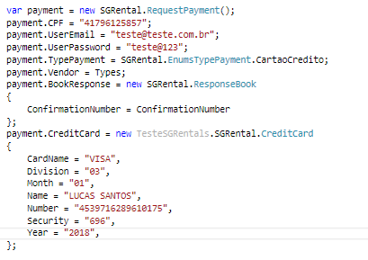

GetCancelBook- Cancelamento
Método para o cancelamento de reservas das locadoras: Hertz, Dollar ou Thrifty.

TAG (Atributo) | Exemplo | Requerido | Comentários
ConfirmationNumber | H1236955G64 | Sim | Código de confirmação da reserva.
Lastname | Santos | Sim | Sobrenome.
UserEmail | teste@teste.com.br | Sim | E-mail da credencial de acesso.
UserPassword | teste@1234 | Sim | Senha da credencial de acesso.
Vendor | Hertz | Sim | Código do fornecedor para cancelamento.

Exemplo – GetCancelBook

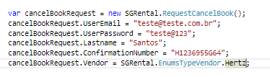

GetRetrieveBook- Obter
Método responsável por obter uma reserva efetuada dentro da plataforma do SGRentals. Caso o cliente tenha feito uma reserva no SGRentals através do Portal Web ou Webservice, essa reserva pode ser obtida (lida) através deste serviço.
Qualquer reserva efetuada fora da plataforma SGRentals, não poder será lida por este serviço.
Qualquer reserva alterada fora da plataforma SGRentals, não será refletida por este serviço

REQUEST
TAG (Atributo) | Exemplo | Requerido | Comentários
ConfirmationNumber | H1236955G64 | Sim | Código de confirmação da reserva.
Lastname | Santos | Sim | Sobrenome.
UserEmail | teste@teste.com.br | Sim | E-mail da credencial de acesso.
UserPassword | teste@1234 | Sim | Senha da credencial de acesso.
Vendor | Hertz | Sim | Código do fornecedor para cancelamento.

RESPONSE
TAG (Atributo) | Exemplo | Requerido | Comentários
ConfirmationNumber | H1236955G64 | - | Código de confirmação da reserva.
FirstName | Teste | - | Primeiro nome do cliente
Lastname | Santos | - | Sobrenome.
Status | Ativa, Cancelada | - | Retorna o status atual da reserva na base de dados do SGRentals
Phone | 551135243509 | - | Telefone que foi incluído no momento da reserva
PickupLocationCode | LAS | - | Cód. do Local de Retirada da Reserva
DropoffLocationCode | LAX | - | Cód. do Local de Devolução da Reserva
PickupDateTime | 01/02/2021 10:00:00 | - | Data de Retirada da Reserva
DropoffDateTime | 08/02/2021 10:00:00 | - | Data de Devolução da Reserva
SIPP | FCAR | - | Cod. Do Veículo da Reserva
CurrencyTotalAmount | USD | - | Moeda aplicada na Reserva
TotalAmount | 1200,00 | - | Valor Total da Reserva em Moeda definida acima.
UserEmail | teste@teste.com.br | - | E-mail da credencial de acesso.
UserPassword | teste@1234 | - | Senha da credencial de acesso.

